Manual en Línea de Inventario Para Archivo

**Tabla de contenido**

Bienvenidos 4

Presentación 4

Requerimientos del Sistema 4

Roles/Perfiles 4

Contenido 4

Ingreso al Sistema 4

Inicio de Sesión 5

Cambiar Idioma Traducir 5

Cerrar sesión 6

Registrar Usuarios 6

Configuración de Patentes y Familias 7

Gestionar Usuarios 9

Registrar Ingreso Masivo 10

Registrar Expedientes Por Documento 11

Listado de Remitos 13

Registrar Egreso Masivo 15

Generar Remito Devolución 18

Gestor de Idiomas 24

Listado Bitácora 25

Buckup y Restore 26

Serialización 27

Listado de Expedientes 28

Editar Documentos 29

Reporte 30

**Bienvenidos**

**Bienvenidos**

Bienvenidos a la Ayuda en Línea de Inventario para Archivo,seguimiento de Documentos; aquí podrá encontrar los temas de ayuda relacionados al completo funcionamiento del sistema.

*Creado con el Personal Edition de HelpNDoc:* [*Herramienta gratuita de creación de ayuda*](https://www.helpndoc.com/es/herramienta-creacion-documentacion-ayuda/)

**Presentación**

## Descripción Global del Producto

Este sistema permite el registro y movimientos de expedientes ubicados físicamente en el archivo de la Dirección de Gestión Documental (DGD) facilitando las tareas de búsqueda e historial de inventario.

En dicha herramienta se podrá ver también, el registro de movimientos de cada archivo y de las acciones de cada usuario designado realice.

*Creado con el Personal Edition de HelpNDoc:* [*Editor de EBooks con todas las funciones*](https://www.helpndoc.com/es/crear-ebooks-epub/)

**Requerimientos del Sistema**

Hardware:

* Procesador : 2 GHz
* Memoria : 1GB RAM
* Espacio en Disco : 1GB

Software:

* SO : Windows 7 o superior
* Servidor de BD : SQL Server 2014 o superior

*Creado con el Personal Edition de HelpNDoc:* [*Editor de EBooks con todas las funciones*](https://www.helpndoc.com/es/crear-ebooks-epub/)

**Roles/Perfiles**

Perfiles/Roles de Usuarios:

1) Operador: Podrá hacer Ingresos masivos, Egresos, Gestionar Remitos, dar de Alta Documentos solamente.

2) Administrador: Tendrá visibilidad y podrá operar sobre todas las pestañas y pantallas del sistema: hacer Ingresos y Egresos Masivos, Gestionar Perfiles y Usuarios, podrá visualizar la Bitácora, gestionar y dar de alta nuevos Idiomas, hacer Buckup y Restore de Sistema, como así también, dar de alta Documentos, gestionar y dar de alta, nuevos Autorizantes, Areas y Dependencias.

*Creado con el Personal Edition de HelpNDoc:* [*Escribir eBooks para Kindle*](https://www.helpndoc.com/es/descubrir-funciones/crear-ebooks-para-amazon-kindle/)

**Contenido**

*Creado con el Personal Edition de HelpNDoc:* [*Productor Kindle gratuito*](https://www.helpndoc.com/es/descubrir-funciones/crear-ebooks-para-amazon-kindle/)

**Ingreso al Sistema**

Deberá dirigirse dentro del menú principal a la pestaña Inicio → Ingresar.

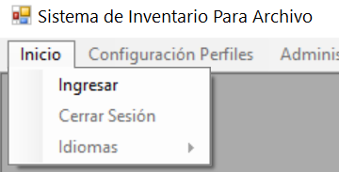

*Creado con el Personal Edition de HelpNDoc:* [*Editor de documentación y EPub fácil*](https://www.helpndoc.com/es/)

**Inicio de Sesión**

Dentro de la pantalla de Inicio de Sesión deberá colocar su Usuario y Contraseña, y presionar el botón Ingresar, de lo contrario si desea salir, deberá presionar el botón Salir.

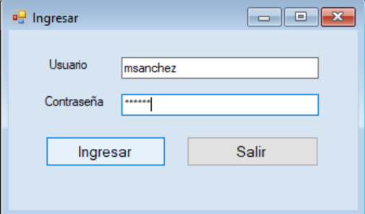

*Creado con el Personal Edition de HelpNDoc:* [*Editor de documentación y EPub fácil*](https://www.helpndoc.com/es/)

**Cambiar Idioma Traducir**

Rol/Perfil: Administrador/Operador.

Una vez logueado al sistema dentro del menú Inicio en el menú contextual podrá seleccionar dentro de la opción Idiomas, el Idioma que desee que aparezca la aplicación para traducirla.

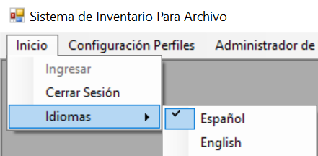

*Creado con el Personal Edition de HelpNDoc:* [*Editor de EBooks con todas las funciones*](https://www.helpndoc.com/es/crear-ebooks-epub/)

**Cerrar sesión**

Dentro del menú Inicio seleccionando la opción Cerrar Sesión podrá cerrar la sesión actual activa y dar fin a todos los servicios.

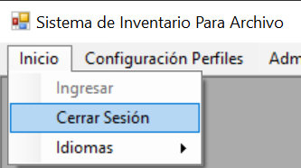

Para cerrar la sesión deberá Confirmar dentro del cuadro de dialogo sí.

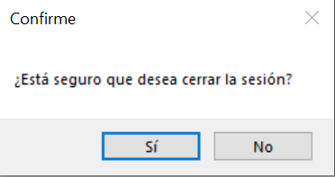

*Creado con el Personal Edition de HelpNDoc:* [*Crear archivos de ayuda para Qt Help Framework*](https://www.helpndoc.com/es/descubrir-funciones/crear-archivos-de-ayuda-para-qt-help-framework/)

**Registrar Usuarios**

Rol/Perfil: Administrador

Para registrar un nuevo usuario deberá dirigirse al menú Configuración Perfiles y dentro del menú contextual elegir el submenú Registrar Usuarios.

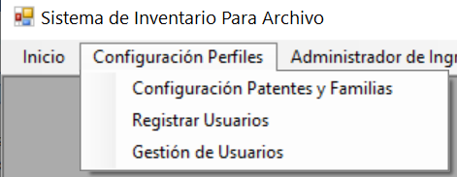

Dentro de la siguiente pantalla deberá completar todos los datos solicitados y hacer click en Nuevo.

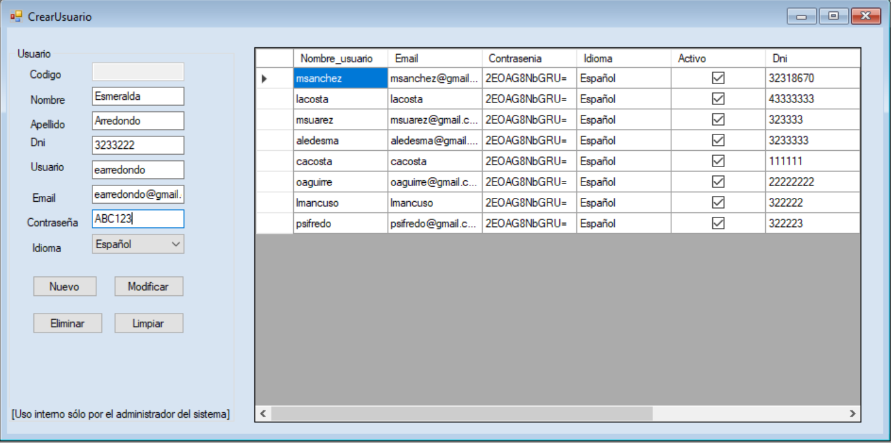

Podrá visualizar el nuevo Usuario dado de alta.

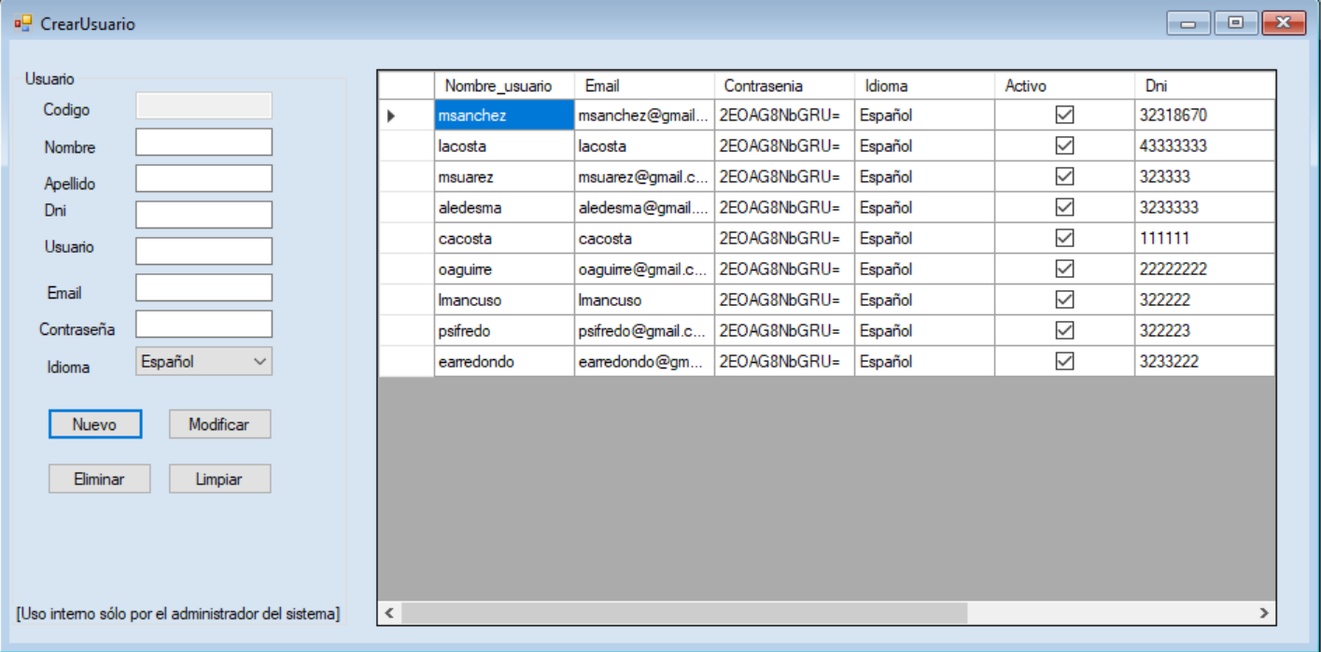

*Creado con el Personal Edition de HelpNDoc:* [*Generador de documentación y EBooks fácil*](https://www.helpndoc.com/es/)

**Configuración de Patentes y Familias**

Perfil/Rol: Administrador

Para registrar nuevos permisos/perfiles (Patentes o Familias de permisos) deberá dirigirse a la pestaña Configuración Perfiles, dentro del menú contextual seleccionar la opción Gestión de Patentes y Familias.

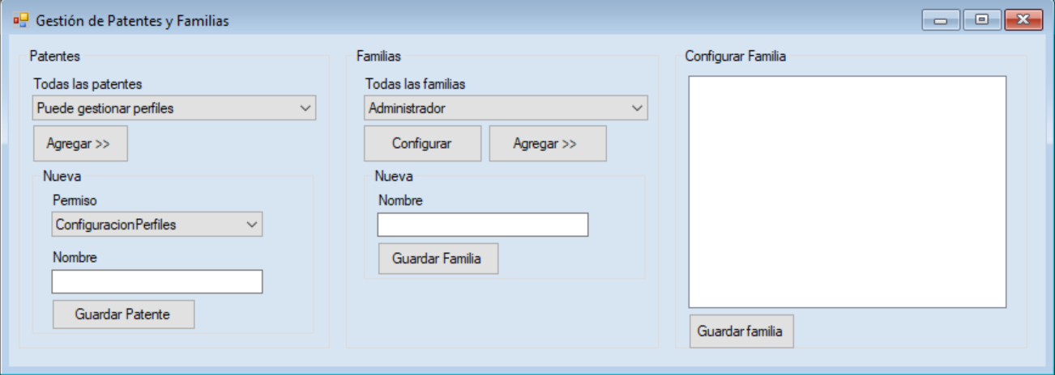

Para agregar una nueva Patente (Permiso atómico) deberá en la parte inferior izquierda agregar el nombre de la Patente, luego hacer click en Guardar Patente.

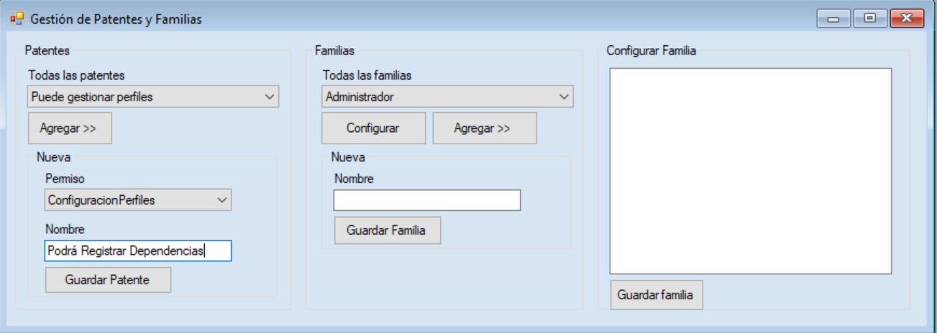

Para registrar y guardar una nueva Familia (Un conjunto de permisos) debera en el panel derecho escribir el Nombre de la nueva familia en el cuadro Nombre, luego hacer click en Guardar Familia.

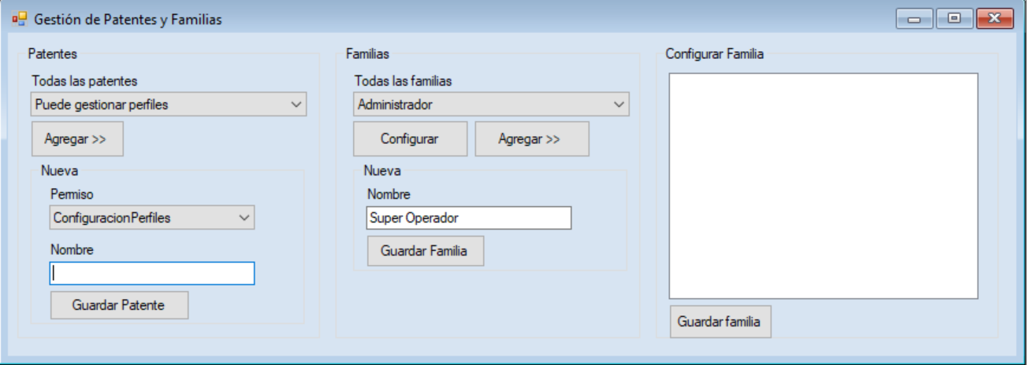

Para configurar una nueva Familia, y agregarle nuevas Patentes (Permisos atómicos) incluso podrá agregarles Familias, deberá seleccionarla en el panel superior derecho, hacer click en Configurar, podrá visualizarla en el cuadro derecho.

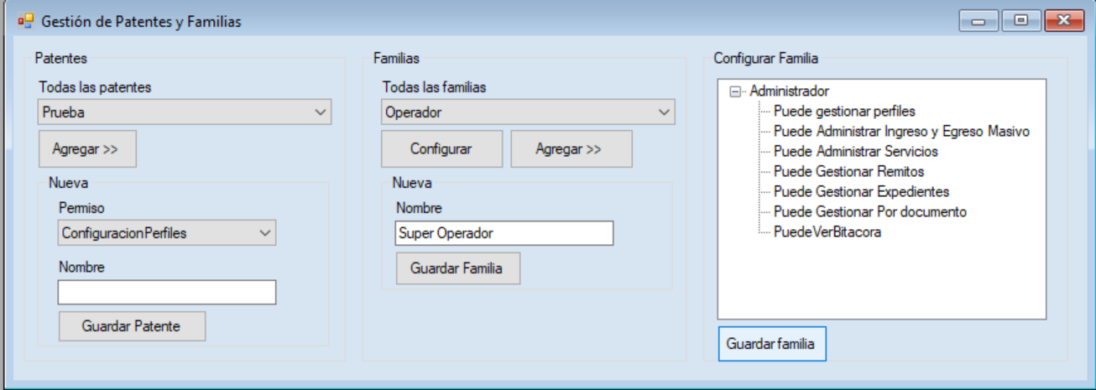

Podrá Agregar Patentes a esa familia seleccionada seleccionando la Patente que desee y haciendo Click en Agregar, lo mismo podrá hacer para agregar Familias a la Familia seleccionada, seleccionando la Familia del combo desplegable y haciendo click en Agregar.

Luego para guardar la configuración de la Familia, deberá hacer click en Guardar Familia.

*Creado con el Personal Edition de HelpNDoc:* [*Generador de documentación y EBooks gratuito*](https://www.helpndoc.com/es/)

**Gestionar Usuarios**

Rol/Perfil: Administrador.

Para Gestionar Usuarios es decir configurar sus Patentes y Familias, de acuerdo a los servicios que se desea que opere y visualice lo podrá hacer desde la pestaña Configuración de Patentes y Familias accediendo al submenú Gestión de Usuarios.

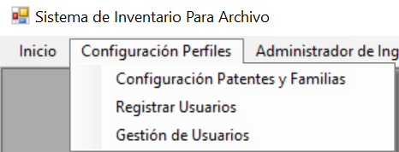

Allí podrá Seleccionar el Usuario que desea agregar Patente o Familia, luego de hacer click en Configurar.

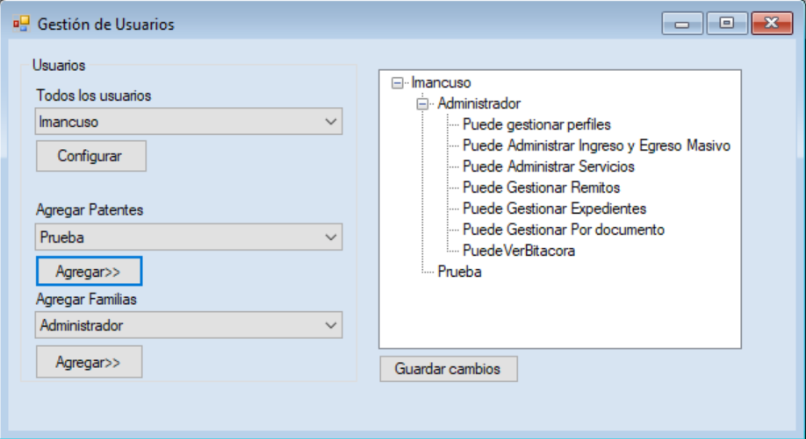

Una vez seleccionado el Usuario, debe seleccionar la Patente que desea establecerle y hacer click en Agregar, lo mismo con la familia que desea agregar, se debe seleccionar en la sección inferior y hacer click en Agregar.

Para finalizar y guardar los cambios se debe hacer click en Guarar Cambios.

*Creado con el Personal Edition de HelpNDoc:* [*Generador de documentación y EPub gratuito*](https://www.helpndoc.com/es/)

**Registrar Ingreso Masivo**

Rol/Perfil: Administrador/Operador.

Para Registrar un Ingreso Masivo, es decir, generar un Remito de ingreso por la llegada de documentación (Expediente) a la DGD,

se deberá ingresar al menú Administrador de Ingreso/Egreso Masivo y seleccionar la opción del submenú Registrar Ingreso Masivo.

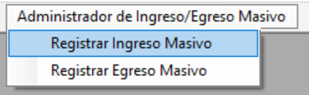

Allí deberá completar todos los campos, deberá cargar todos los Nro Rto Comdoc correspondiente al Ingreso, colocar Estado de Remito: A Revisar, si no hubo previo control de la documentación entrante.

Si hubo chequeo de Documentación entrante podrá colocar Estado al Remito, Aceptado o Rechazado según corresponda.

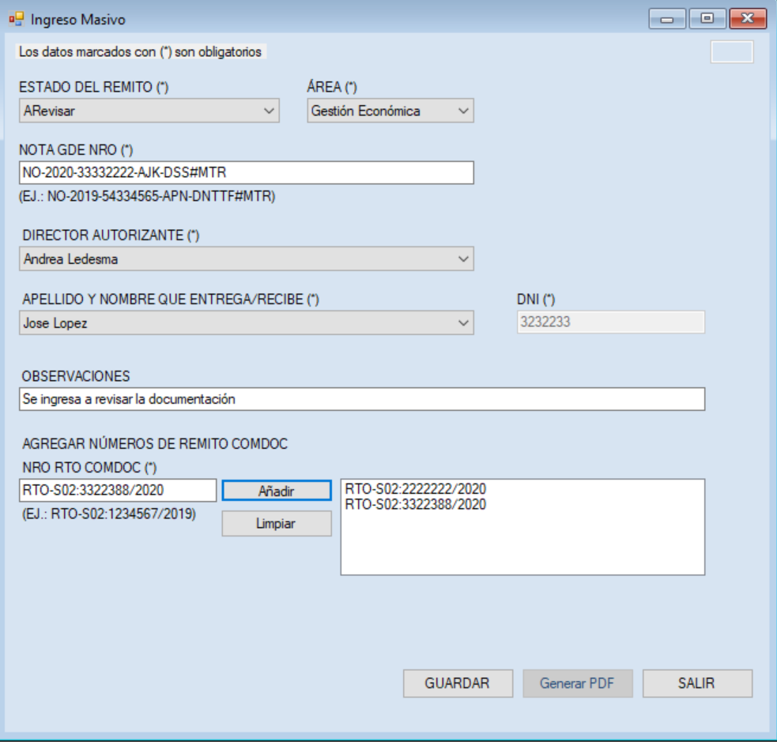

Deberá hacer Click en Guardar para Guardar el Ingreso Masivo.

Desde la Opción Generar PDF podrá visualizar el PDF del Remito de Ingreso en el Escritorio de su PC, como un ejemplo del que aparece a continuación.

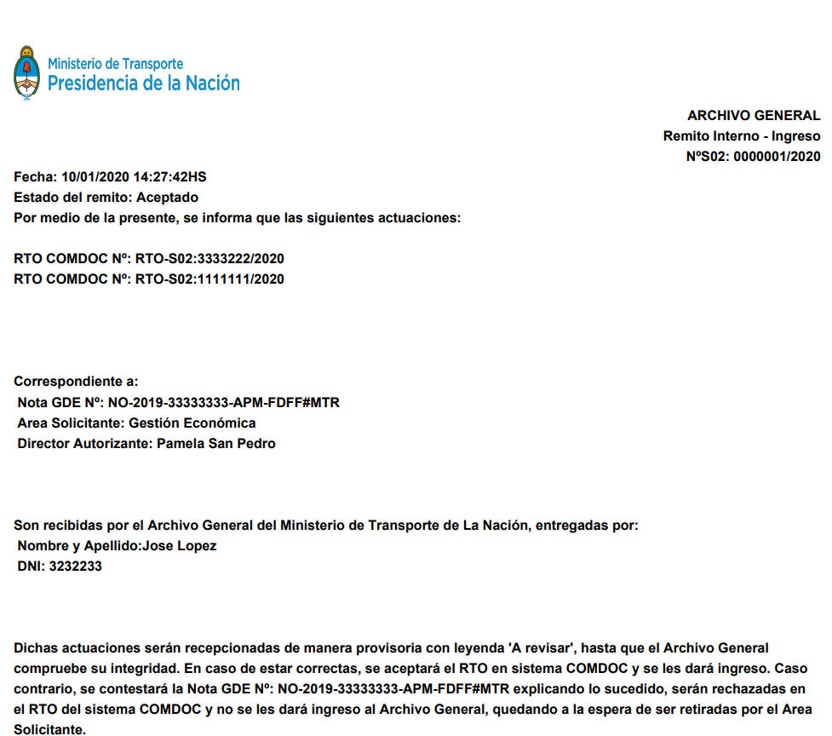

*Creado con el Personal Edition de HelpNDoc:* [*Generador de documentación y EPub gratuito*](https://www.helpndoc.com/es/)

**Registrar Expedientes Por Documento**

Rol/Perfil: Administrador/Operador.

Para darles ingreso al sistema a los Expedientes/Documentos que ingresaron a la DGD a través de un Nro Rto Comdoc (Remito Ingreso) deberá ir al menú Gestión Por Documento y seleccionar el submenú Por Documento.

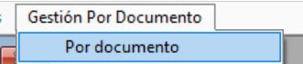

Allí en la pantalla Por Documento deberá completar todos los datos del Expediente respetando los formatos preestablecidos,

deberá cargar los cuerpos haciendo click en Agregar, luego haciendo click en Guardar Documento podrá guardar el expediente cargado.

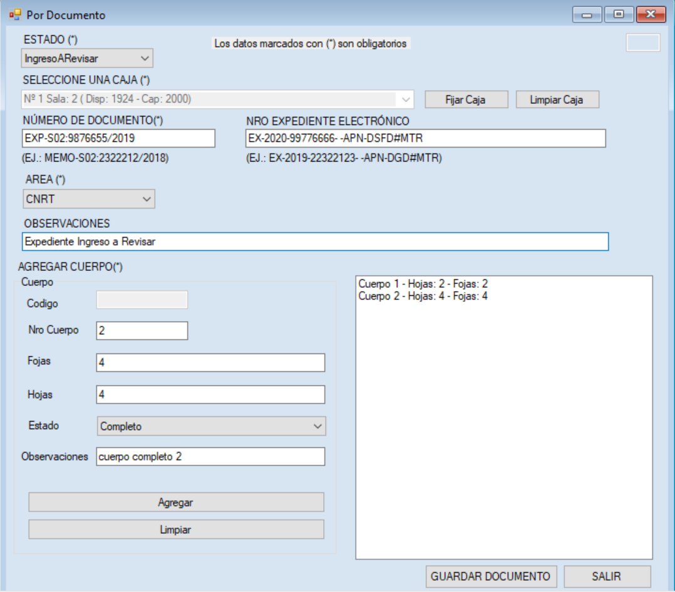

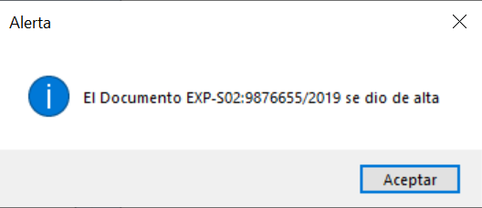

Una vez registrado el Expediente, en la misma pantalla debajo podrá asociarlo con el Remito de Ingreso (Nota GDE) por el cual se le dio ingreso a la DGD. Deberá seleccionar la Nota GDE correspondiente (Remito) del combo desplegable y hacer click en Asociar Remito.

Aparecerá un cuadro de diálogo avisando que el Documento se asoció correctamente al Remito.

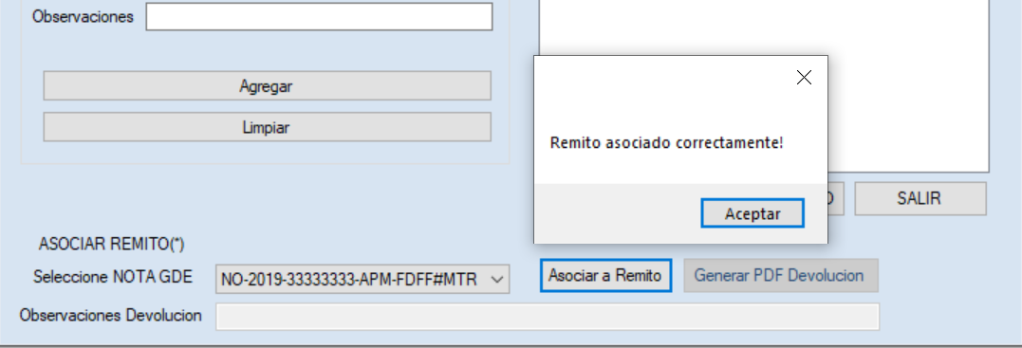

*Creado con el Personal Edition de HelpNDoc:* [*Escribir eBooks para Kindle*](https://www.helpndoc.com/es/descubrir-funciones/crear-ebooks-para-amazon-kindle/)

**Listado de Remitos**

Desde el menú Gestión de Remitos podrá visualizar el Listado de los Remitos generados.

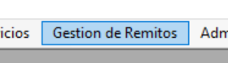

Además de visualizar información sobre los Remitos cargados podrá ver su estado, y su tipo, como así también podrá cambiar el estado a los Remitos y descargar su PDF correspondiente.

Los Remitos de Ingreso con Estado A Revisar, se podrán Aceptar o Rechazar desde esta pantalla.

Los Remitos de Devolución con Estado Aceptado, se podrán Anular.

Los Remitos de Egreso con su único estado Aceptado, solo se podrá visualizar su información.

Para cambiar el estado de un Remito a otro, deberá seleccionar el Remito haciendo doble click en él, debajo

podrá ver que se carga su información correspondiente.

En la sección de abajo en el campo Estado se podrá seleccionar el nuevo estado, y luego se deberá hacer click en Modificar, para guardar los cambios. De los Remitos solo se podrá cambiar su estado, ya que se Aceptan, Rechazan o Anulan.

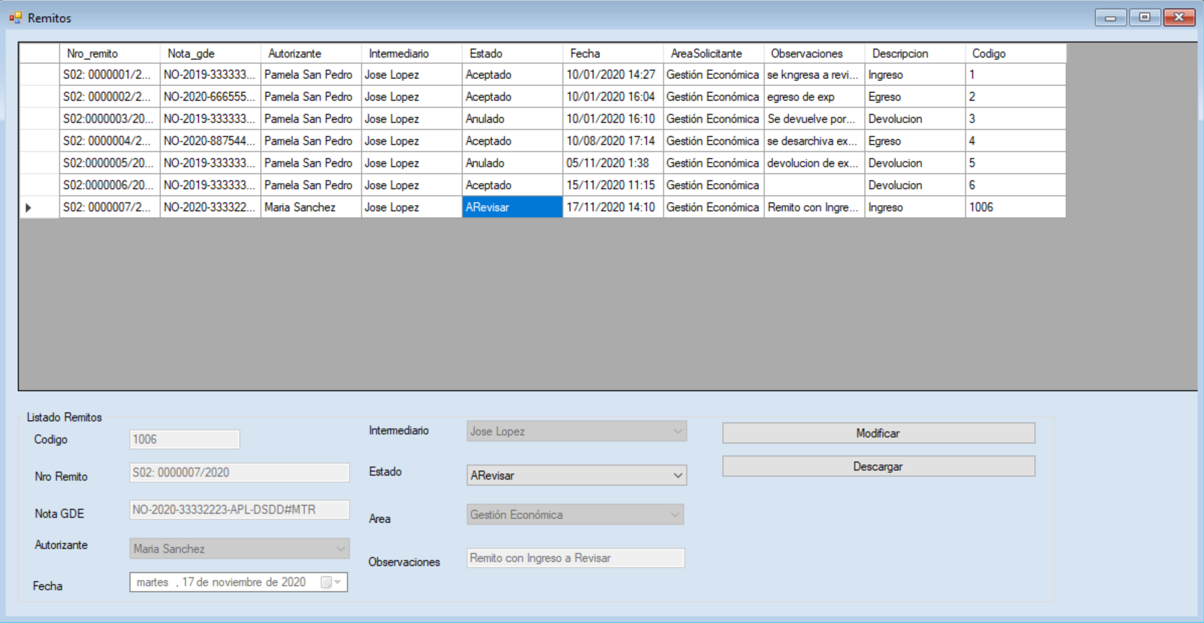

Poniendo el estado en Aceptado y haciendo click en Modificar podremos corroborar que cambiamos el estado del Remito.

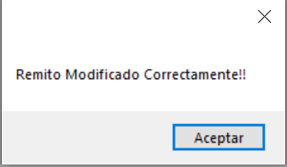

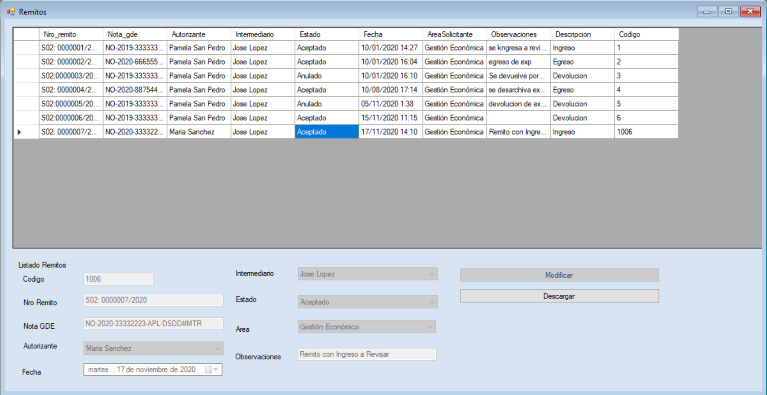

Si desea descargar el PDF del Remito solo basta con hacer click en Descargar y podrá visualizar en el Escritorio de su PC el PDF del Remito.

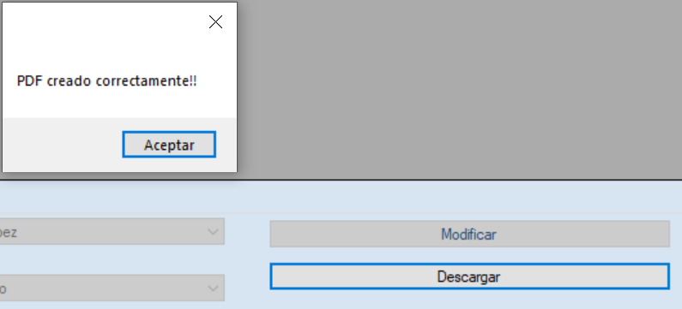

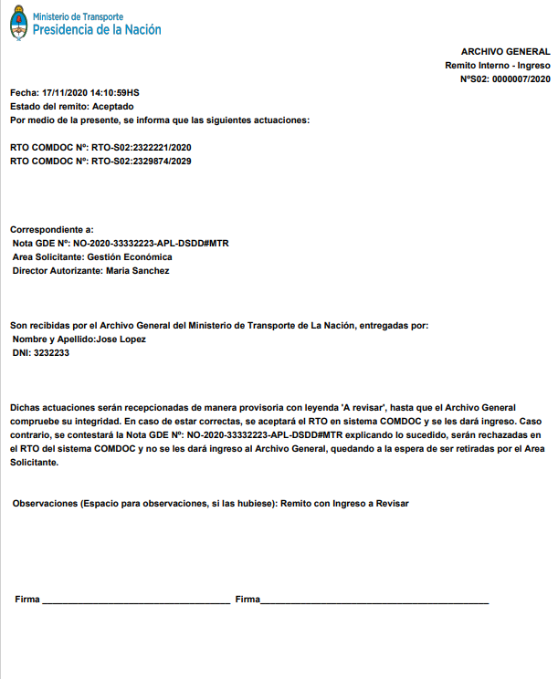

*Creado con el Personal Edition de HelpNDoc:* [*Generador de documentación HTML de ayuda gratuito*](https://www.helpndoc.com/es/)

**Registrar Egreso Masivo**

Rol/Perfil: Administrador/Operador.

Para Registrar un Egreso Masivo, es decir, generar un Remito de Egreso para darle salida de la DGD a uno o más Expedientes requeridos por un área en particular, se deberá ingresar al menú Administrador de Ingreso/Egreso Masivo y seleccionar el submenú Registrar Egreso Masivo.

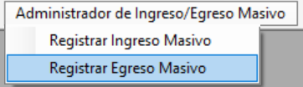

En la pantalla que sigue se deberán completar los campos correspondientes al Remito a Generar, se deberán agregar todos los Expedientes/Documentos que se encuentren en el archivo de la DGD fisicamente para darles salida al Area solicitante.

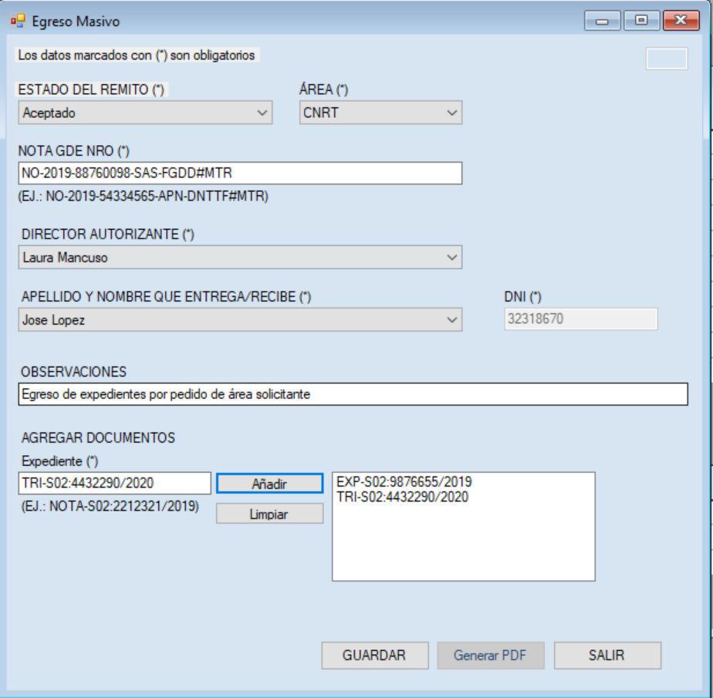

Al finalizar deberá hacer click en Guardar para guardar los cambios del correspondiente Remito generado.

Para ver el PDF del Remito, deberá hacer click en Generar PDF.

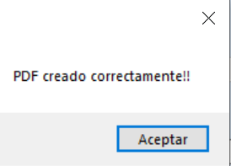

Podrá visualizar el PDF del Remito en el Escritorio de su PC.

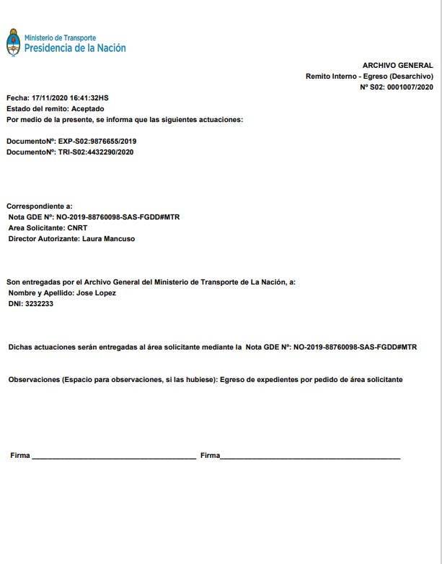

Click en Salir para salir del formulario.

Podrá chequear luego desde el Listado de Expedientes que los Documentos fueron Desarchivados del archivo

podrá ingresar al menú Gestión Por Documento, Listado de expedientes.

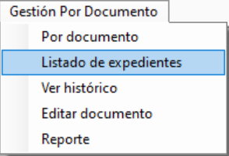

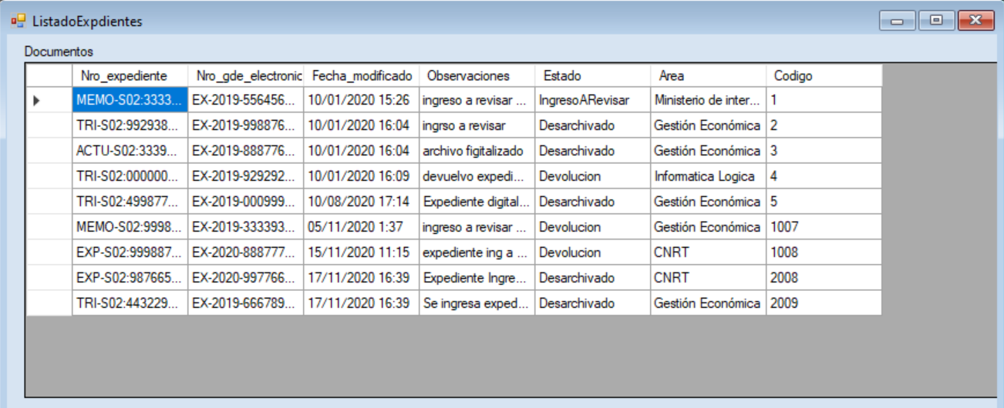

*Creado con el Personal Edition de HelpNDoc:* [*Páginas web para iPhone fáciles de hacer*](https://www.helpndoc.com/es/descubrir-funciones/generacion-de-paginas-web-para-iphone/)

**Generar Remito Devolución**

Rol/Perfil: Administrador/Operador.

Podrá generar un Remito Devolución por devolución de un Expediente.

1) Luego del Ingreso de Documentación al archivo de la DGD y habiendo hecho una revisión previa de la Documentación, si se ha rechazado el Remito de Ingreso porque hay algun faltante, podrá Ingresar el Expediente con estado Devolución, de esta manera podrá generar el respectivo Remito Devolución.

Deberá ingresar al menú Gestión Por Documento y allí seleccionar el submenú Por Documento.

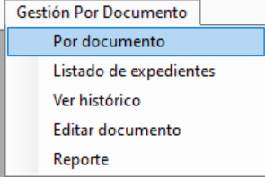

Allí en la pantalla Por Documento deberá ingresar todos los datos correspondientes al Expediente que se devuelve.

Agregar las observaciones del Expediente y de los cuerpos si es necesario.

Luego Deberá hacer click en Guardar para guardar el registro del Documento.

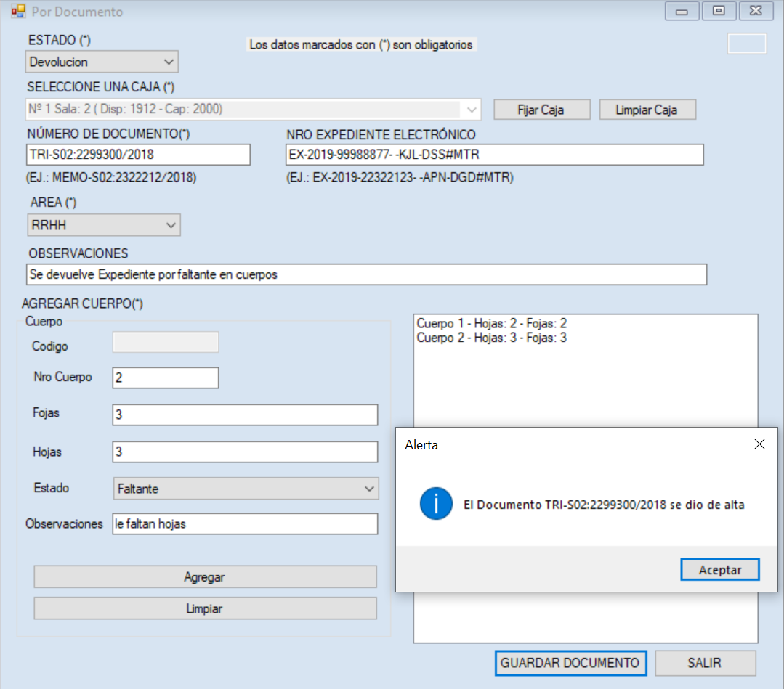

Luego en la sección más abajo de la misma pantalla deberá colocar las Observaciones de la Devolución que figurará

en el Remito de Devolución y deberá también asociar el Documento/Expediente con la Nota Gde (Remito)

por el cual ingresó al archivo de la DGD, haciendo Click en Asociar, de esta manera también se asociará el Expediente al nuevo

Remito creado de Devolución.

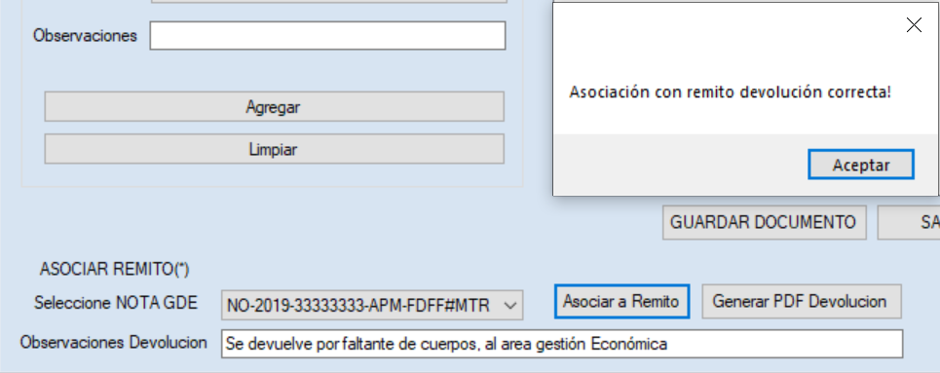

Para generar y descargar el Remito Devolución podrá hacerlo desde el botón Generar PDF Devolución

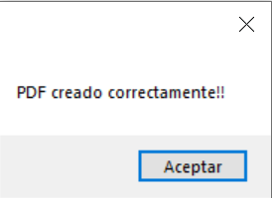

Podrá visualizar el Remito Devolución generado en formato PDF

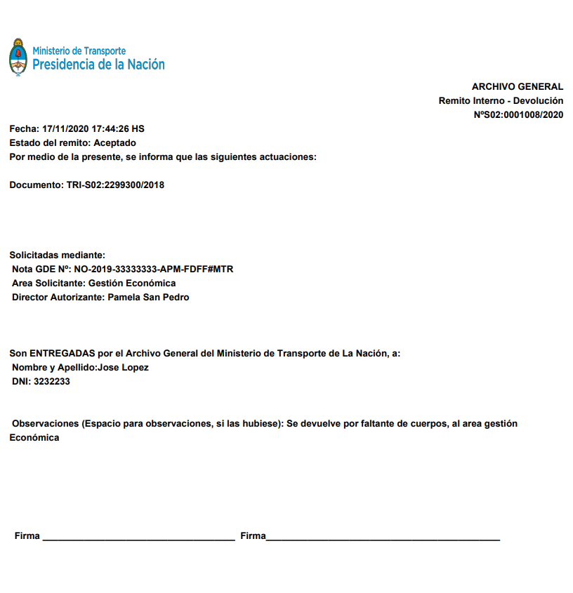

2) Podrá generar un Remito Devolución una vez ingresado el Documento al archivo de la DGD (a través de un Ingreso Masivo) con estado A revisar, y una vez que se chequea la documentación entrante, si no está correcta, podrá devolverse el Expediente/Documento cambiándole el estado a Devolución luego de que se rechace el Remito de Ingreso.

De esta manera se generará el Remito de Devolución.

Deberá ingresar al menú Por Documento y seleccionar el submenú Editar documento.

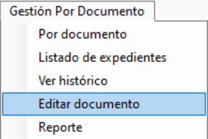

Dentro de la siguiente pantalla deberá hacer doble click en el Expediente que va a modificar su estado a Devolución.

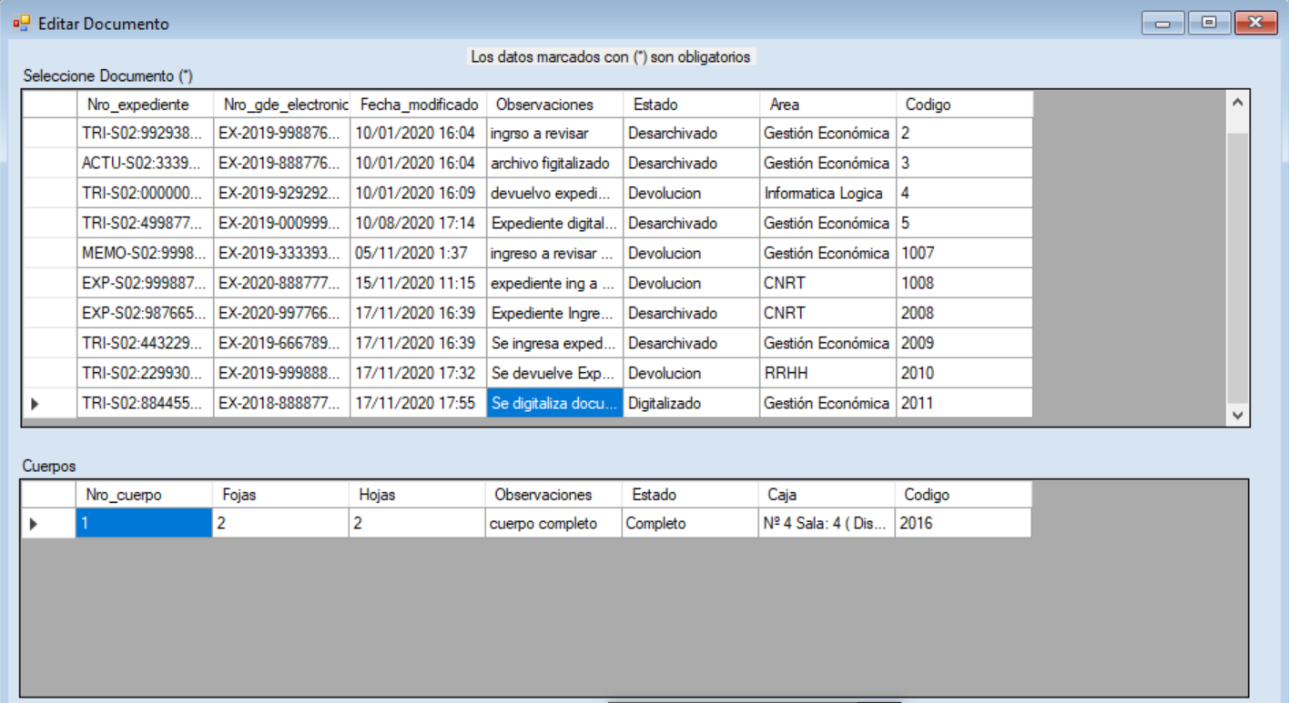

Tenga en cuenta que no podrá modificar el estado de un Expediente que ya se encuenta en Devolución o Desarchivado.

Un poco más abajo de la pantalla podrá seleccionar el nuevo Estado del Documento, en este caso Devolución

y deberá hacer click en Modificar Documento.

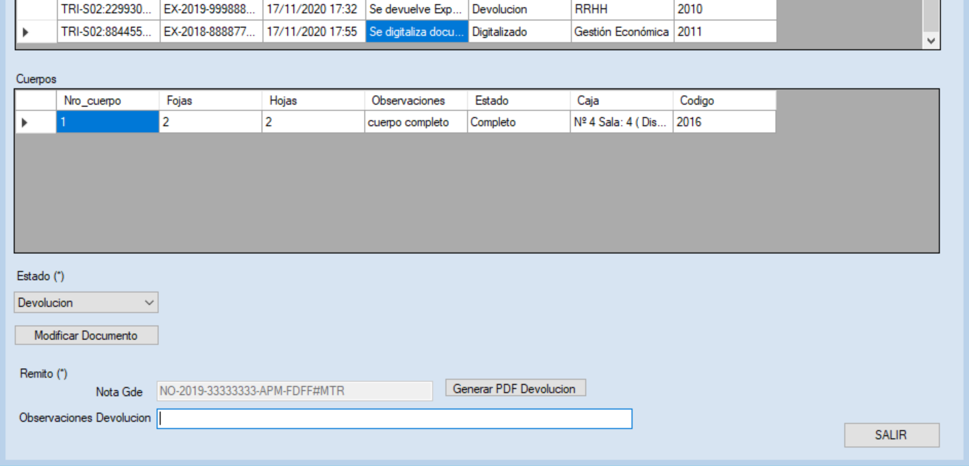

Podrá visualizar en la el Listado de Expedientes el cambio de Estado.

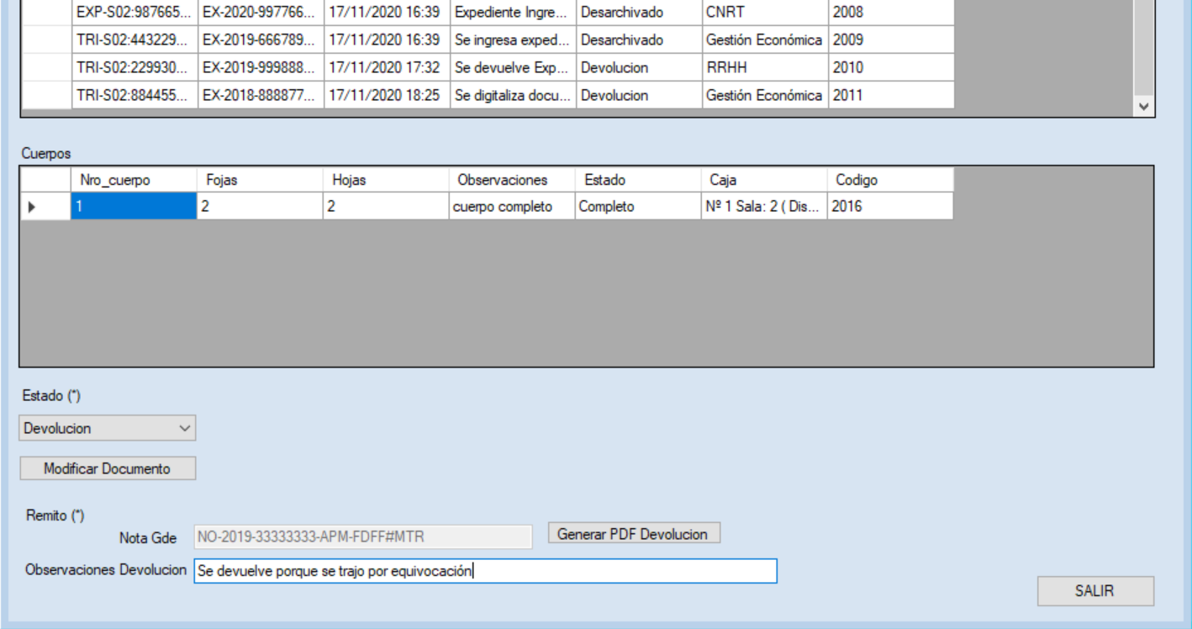

Luego para generar el Remito Devolución por el cual se devolverá dicho Expediente, podrá agregar las Observaciones

de la Devolución en el recuadro debajo y finalmente hacer click en el botón Generar Pdf Devolución.

Los cuerpos de dicho Expediente se moverán a la sala 2, pendiente para el Retiro del Expediente.

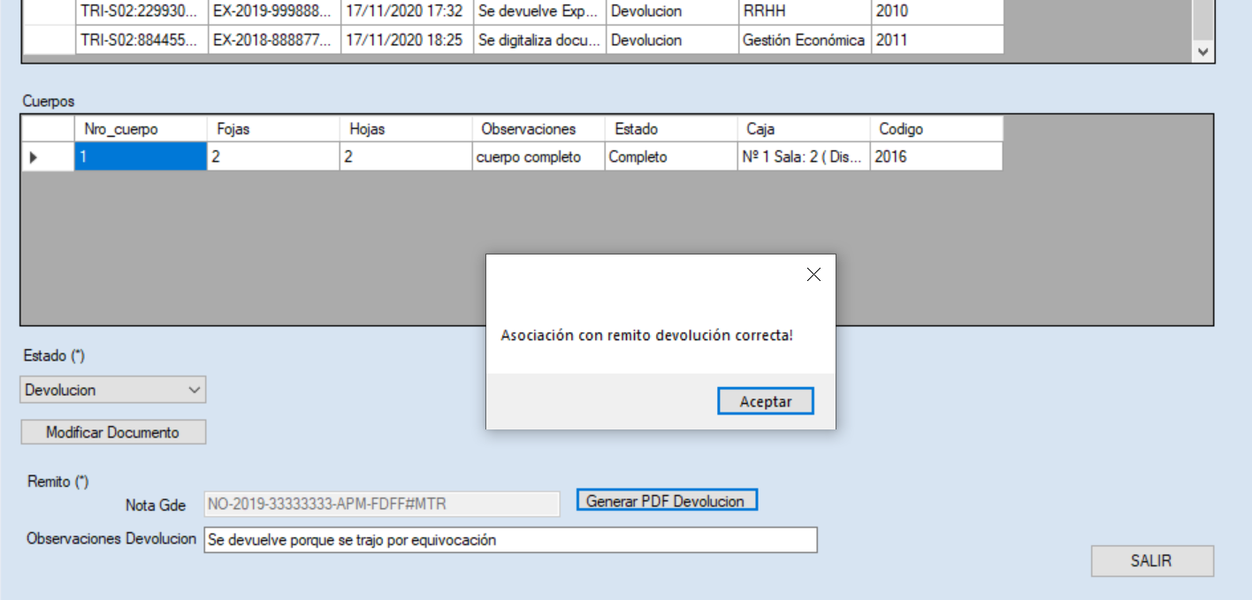

Podrá visualizar el PDF del Remito Devolución en su Escritorio.

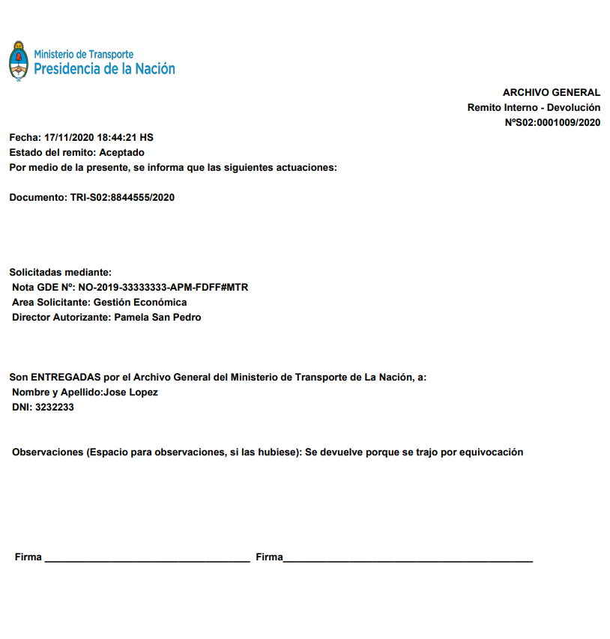

*Creado con el Personal Edition de HelpNDoc:* [*Generador de documentación y EBooks gratuito*](https://www.helpndoc.com/es/)

**Gestor de Idiomas**

Rol/Perfil: Administrador

A través de la Pestaña Administrador de Servicios seleccionando el submenú Gestor de Idiomas,

podrá dar de Alta y gestionar todo lo que tenga que ver con el Idioma del Sistema, Etiquetas, Idiomas y Traducciones.

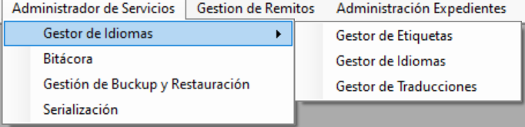

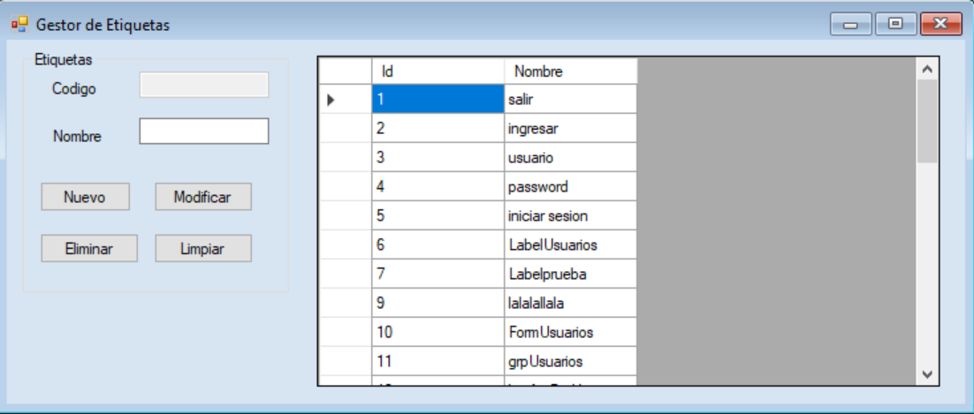

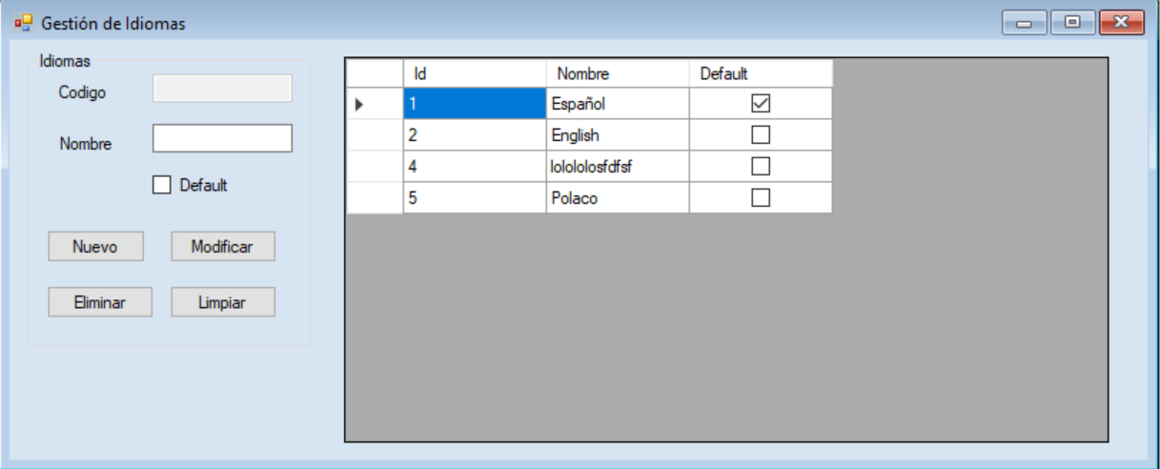

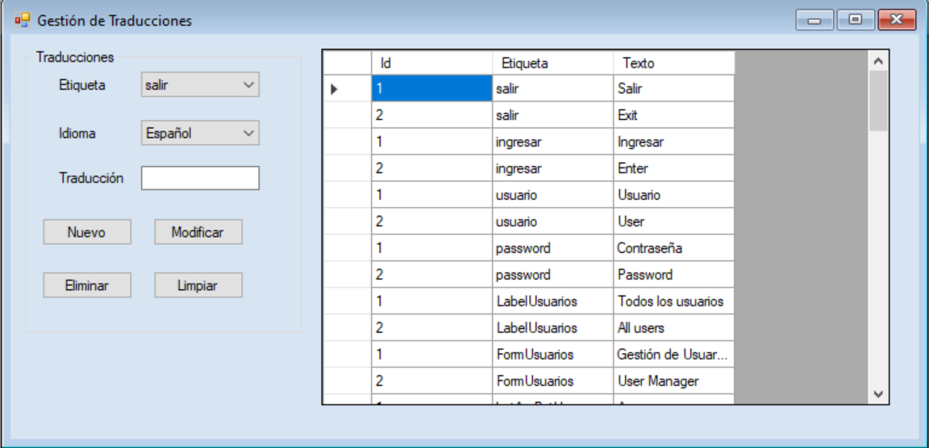

*Creado con el Personal Edition de HelpNDoc:* [*Generador de documentación para iPhone gratuito*](https://www.helpndoc.com/es/descubrir-funciones/generacion-de-paginas-web-para-iphone/)

**Listado Bitácora**

Rol/Perfil: Administrador

En el registro de Bitácora podrá ver todos los sucesos ocurridos en el sistema, Eventos u Excepciones que hayan ocurrido en el sistema producto

de operaciones del Usuario.

Para ello deberá acceder al menú Administrador de Servicios, Bitácora

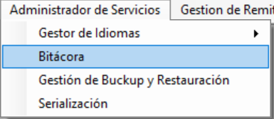

Podrá aplicar diferentes filtros para obtener diferentes resultados en la búsqueda.

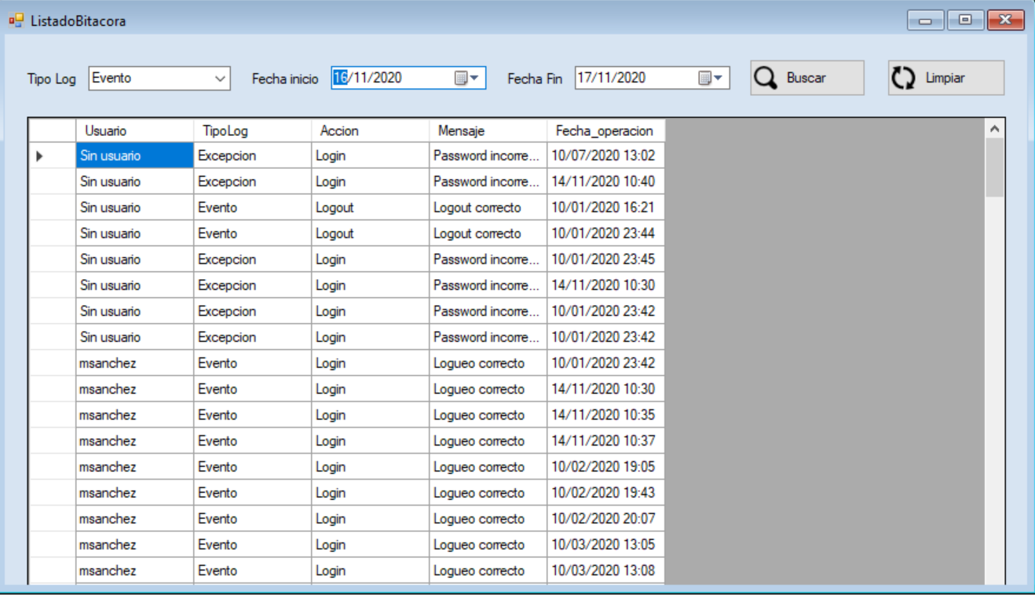

*Creado con el Personal Edition de HelpNDoc:* [*Crear archivos de ayuda para Qt Help Framework*](https://www.helpndoc.com/es/descubrir-funciones/crear-archivos-de-ayuda-para-qt-help-framework/)

**Buckup y Restore**

Rol/Perfil: Administrador

Dentro del menú Administrador de Servicios seleccionando la opción Gestión de Buckup y Restauración, podrá acceder

a la pantalla en donde podrá gestionar un Buckup de la base de datos y hacer una restauración del Sistema.

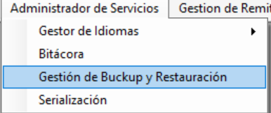

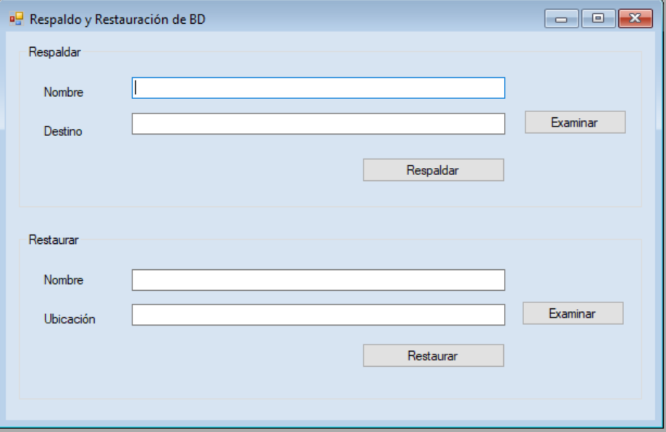

*Creado con el Personal Edition de HelpNDoc:* [*Creación de ayuda CHM, PDF, DOC y HTML desde un solo lugar*](https://www.helpndoc.com/es/herramienta-creacion-documentacion-ayuda/)

**Serialización**

Rol/Perfil: Administrador

Podrá acceder a Administrador de Servicios, Serialización para Serealizar las Areas o los Autorizantes que se requiera.

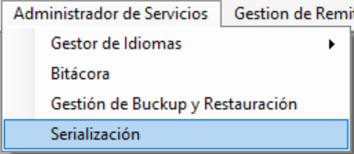

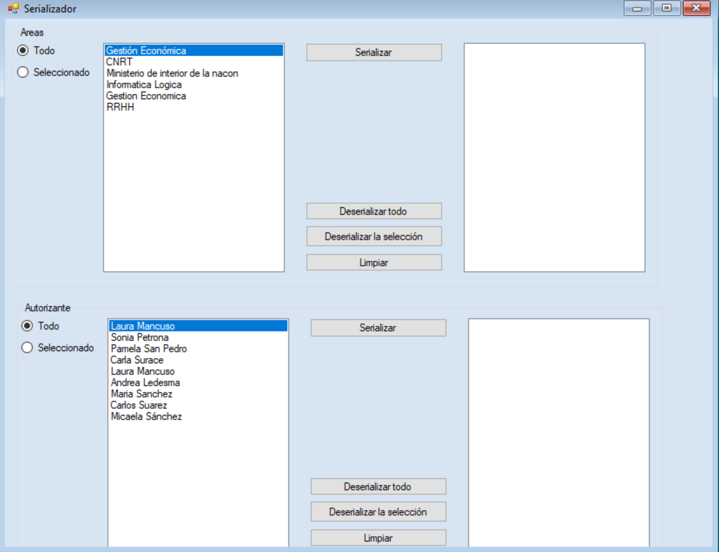

*Creado con el Personal Edition de HelpNDoc:* [*Producir ayuda online para aplicaciones Qt*](https://www.helpndoc.com/es/descubrir-funciones/crear-archivos-de-ayuda-para-qt-help-framework/)

**Listado de Expedientes**

Rol/Perfil: Administrador/Operador

Dentro de la pestaña Por Documento accediendo al submenú Listado de Expedientes podrá visualizar todos los Documentos cargados hasta el momento en el sistema.

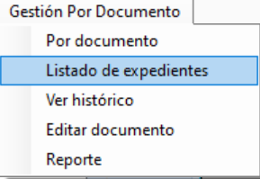

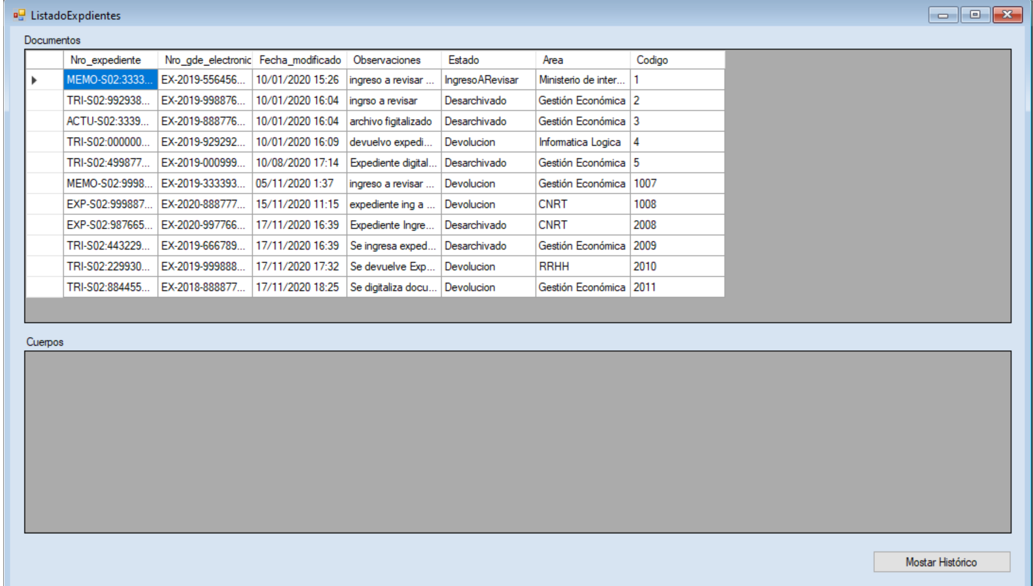

Desde el botón Mostrar Histórico podrá acceder al Historico de un Expediente/Documento previamente seleccionado con doble click.

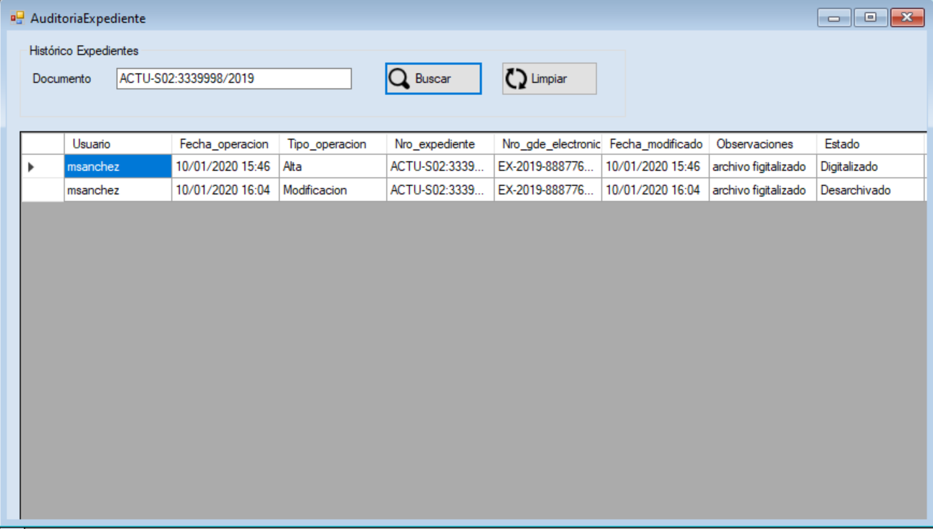

*Creado con el Personal Edition de HelpNDoc:* [*Productor gratuito de EPub*](https://www.helpndoc.com/es/crear-ebooks-epub/)

**Editar Documentos**

Rol/Perfil: Administrador/Operador

Accediendo al menú Gestión por Documento, Editar documento

podrá acceder a la pantalla para Editar el Estado de un Documento.

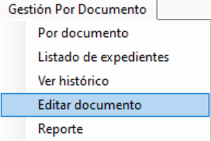

Deberá seleccionar el Expediente con doble click, seleccionando el nuevo Estado del combo y haciendo click en Modificar.

Solo podrá cambiar el estado a un Documento que no esté Desarchivado ni en Devolución.

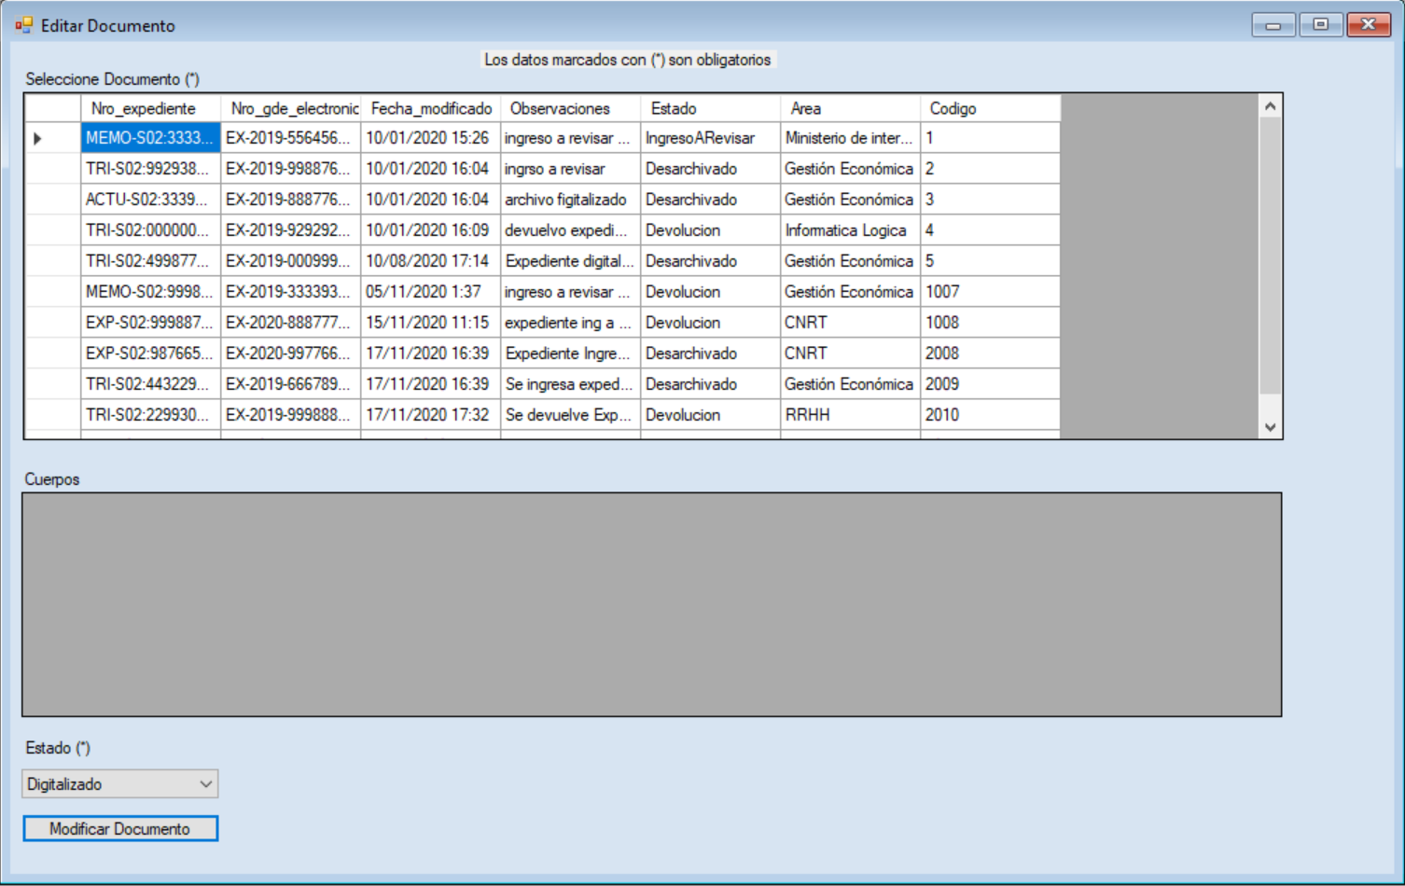

*Creado con el Personal Edition de HelpNDoc:* [*Editor de EBooks con todas las funciones*](https://www.helpndoc.com/es/crear-ebooks-epub/)

**Reporte**

Rol/Perfil: Administrador/Operador

Desde el menú Gestión por Documento, Reporte, podrá acceder al Reporte de Expedientes

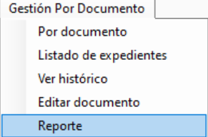

Podrá seleccionar diferentes filtros por Documento, Estado, Fechas, Area y Usuario que realizó determinada accion,

para obtener la información que se desee buscar.

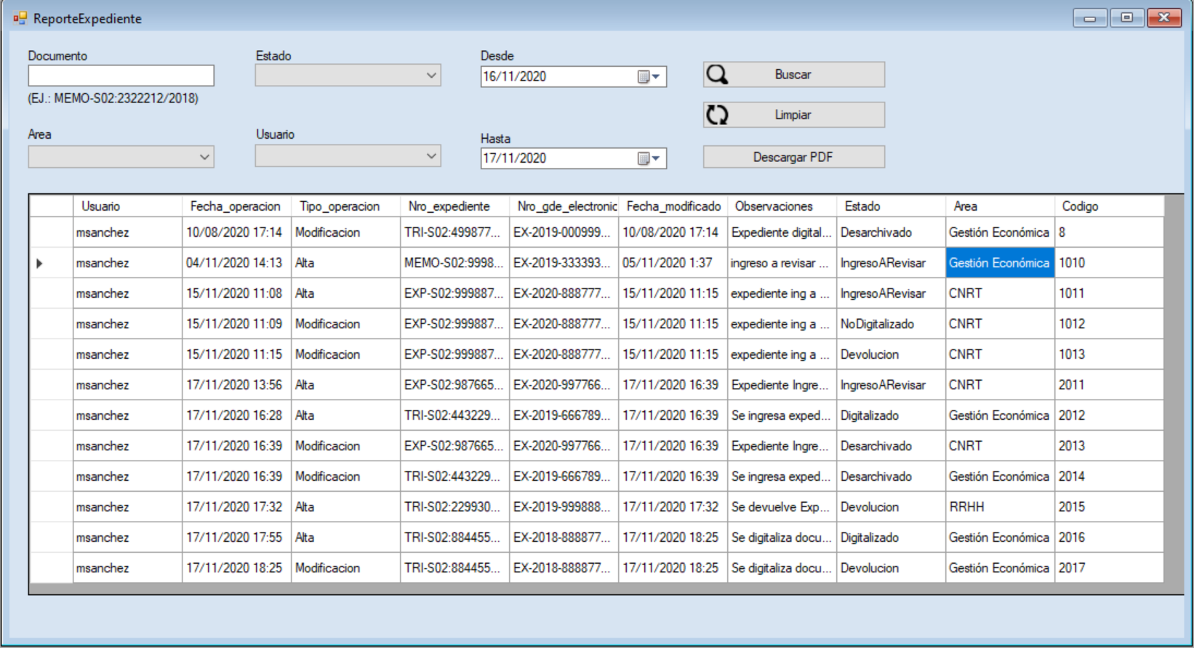

*Creado con el Personal Edition de HelpNDoc:* [*Generador de documentación CHM de ayuda gratuito*](https://www.helpndoc.com/es/)